Le Finger Food ou Manger-Mains
Une démarche thérapeutique adaptée

La maladie d’Alzheimer, entraîne parfois une malnutrition chez les résidents. Ces derniers, oublient progressivement de se nourrir, et ils sont déstabilisés à la vue de couverts, dont ils ne connaissent plus l’usage (troubles praxiques et gnosiques).
Le refus alimentaire ainsi qu’une déambulation importante sont les principales causes d’un déficit protéino-énergétique qui peuvent engendrer par la suite des problèmes tels que la dénutrition, la déshydratation, des chutes, des escarres...
Progressivement, les résidents plongent vers une dépendance plus profonde, en étant assisté par un soignant pour prendre leurs repas.
Pour pallier à ce problème et assurer le bien-être physique et moral des résidents, une nouvelle technique est apparue dans les maisons de retraite depuis quelques années. Elle est baptisée le ‘’finger food’’, en français le ‘’manger-mains’’.

LA METHODE :

Ce mode d’alimentation où les considérations nutritionnelles sont importantes et respectées, est composé de préparations (plats cuisinés avec un peu de gélatine naturelle) qui se rapprochent d’une alimentation normale, faite de petites portions faciles à prendre en mains et qui peuvent se manger en 1 à 2 bouchées. Cela permet aux résidents de continuer à se nourrir seul.

OBJECTIFS :

Le « Manger-Mains » va permettre aux personnes atteintes de la maladie d’Alzheimer ou de démences apparentées de retrouver leur autonomie ou d’y contribuer en les laissant manger seuls.

Le but de cette démarche est aussi de :
- Redonner plaisir à manger,
- Revalider les gestes quotidiens,
- Retrouver une estime de soi (autonomie, propreté et regard des autres),
- Eviter les mises en échec,
- Diminuer les troubles du comportement au moment du repas (agitation, cris…).
- Permettre aux résidents déambulant de pouvoir s’alimenter lors de leurs allers-venues et de manger en marchant (respect du confort et du rythme de vie),
- Permettre au personnel soignant d’être disponible pour l’ensemble des résidents lors des repas. Ne pas être « cantonné » à une table pour aider individuellement une personne à s’alimenter. Il apportera ainsi une plus grande attention aux besoins de l’ensemble des personnes, mais aussi aux besoins de chacun,
- Redynamiser le moment du repas (convivialité, échanges…),
- Lutter contre la dénutrition et des troubles associés (chutes, escarres…),
- Favoriser la reprise ou la stabilisation du poids.

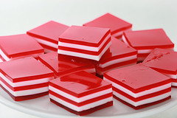
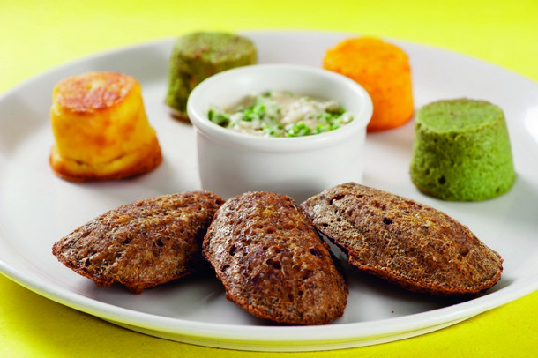

Photos :
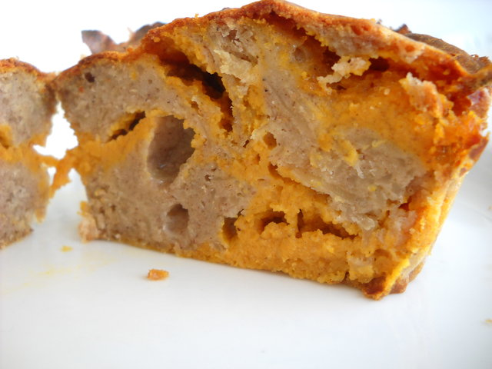

En proposant un attrait visuel (combinaison, contraste de couleurs et de formes, tenue de la portion) et en conservant le côté gustatif (textures des portions accompagnées d’une sauce, fondant en bouche…) et olfactif, cela va redonner plaisir à manger.

Exemple d’aliments :
Salade de concombre à la crème en cube,
Bœuf cuit avec des carottes et des courgettes sous forme de madeleines (voir photo),
Barre de chocolat au yaourt aromatisé,
Mini cake au fromage,
Quiche au jambon,
Toast pain de mie à la tapenade…

Attention :

On ne retrouvera jamais d’aliments durs dans les menus Finger Foods (bâtonnets de carottes, dés de jambon (il sera haché/mixé), brochettes de morceaux de fruits (pommes, melon, raisins…), roulés aux saucisses… car c’est une texture modifiée ou le dosage de la gelée sera calculé pour que le morceau de repas fonde dans la bouche.

L’intérêt de ce dispositif est de redonner de l’autonomie à des personnes n’étant plus capables de se servir de leurs couverts qu’ils bénéficient ou pas d’un repas mixé :
Premier cas : Une personne mal voyante, mais ayant un repas haché ou mixé peut bénéficier de ce type de repas (facilité pour trouver les aliments et manger).
Deuxième cas : Une personne qui dispose d’un repas mixé car elle n’a plus de dents ou dentiers, mais qui arrive à mastiquer, bénéficiera des repas Finger Foods car les aliments restent souples.
Troisième cas : Une personne hémiplégique ou toute autre personne ayant des difficultés à tenir ses couverts, mais qui a un repas haché ou mixé peut bénéficier de ce type de repas.
Quatrième cas : Une personne qui a tendance à faire des fausses routes ne bénéficiera pas des menus Finger Foods car elle demande une attention particulière et justement d’une aide à l’alimentation.

- Il est important de laisser des couverts à côté de l’assiette des résidents. Il faut leur laisser quand même cette liberté de choisir entre le fait de manger avec les mains ou d’utiliser une fourchette ou une cuillère. Pour les résidents dont le stade de la maladie d’Alzheimer est avancée, il faut limiter le nombre de couverts afin d’éviter tout stress, angoisse (une fourchette ou une cuillère).

- Les menus Finger Foods seront les mêmes plats que ceux proposés aux autres résidents afin de ne pas faire de différence entre les résidents.

LA DEMARCHE :

Dans un premier temps :
- Sensibiliser le personnel et l’entourage des résidents (famille, amis, intervenants) à ce thème, car le « manger-mains » reste encore tabou. Il faut donc expliquer le but de notre démarche et ainsi éviter que les personnes puissent y voir une régression plutôt qu’un progrès.
- Formation du personnel de cuisine et du personnel de soins (visite d’un établissement qui pratique déjà ce type de cuisine).
- Faire des tests auprès du personnel, des familles et membres du CVS (soirée à thème par exemple) avec un questionnaire de satisfaction.
- Contribution du personnel soignant pour identifier les résidents qui auront besoin d’un plat finger-food afin d’établir une liste et la donner au chef cuisinier.
- Mise en place de cette forme d’alimentation auprès du public concerné.

MOYENS MATERIELS… :
Un blixer (robot pour texture modifiée),
Un combiné four micro-onde,
Moules en silicone de différentes tailles et formes (pour la présentation),
Poches à douille pour verser la texture modifiée dans les moules,
Gélifiant : L’Agar agar en poudre, par exemple, car il résiste à la chaleur et permet de servir des plats chauds. De plus, c’est sain et naturel (algue).

MOYENS HUMAINS :
Travail de cohésion de l’équipe pluridisciplinaire avec :
La diététicienne,
Le personnel de restauration,
Le personnel soignant,
Les membres du CVS…

Impératif :
Le rôle du personnel de cuisine et de soins ne se limitera pas à préparer et à servir ces petites portions, il faudra aussi :
- Contrôler la température de la nourriture (surtout qu’elle est consommée avec les doigts),
- Placer les assiettes et les tourner pour faciliter la prise des portions.

OBJECTIF SECONDAIRE :

Créer un livre de recettes Finger Foods (avec photos de présentation des plats) qui pourra être fourni à chaque établissement du Groupe « Les Opalines ». Il sera réalisé par les cuisiniers et le personnel volontaire. Il pourra être mis en ligne sur le site du Groupe.

